МОЛДАВСКИЙ ГОСУДАРСТВЕННЫЙ УНИВЕРСИТЕТ
ФАКУЛЬТЕТ ИНФОРМАТИКИ И МАТЕМАТИКИ
Специальность: Прикладная Информатика
Предмет: WEB программирование

ЛАБОРАТОРНАЯ РАБОТА

Выполнил: Галущенко Николай
Группа: IA2202
Проверяющий: Nartea Nichita

Кишинев 2023
Вариант 7
Решение:
Создаем папки:
/views - Директория для хранения шаблонов страниц и компонентов пользовательского интерфейса.
/components - Поддиректория для различных переиспользуемых компонентов UI, таких как заголовки, формы и комментарии.
/handlers - Директория для скриптов, обрабатывающих данные с форм. Здесь находятся скрипты, которые выполняют операции ввода-вывода данных, такие как сохранение комментариев пользователя.
И файлы:
index.php в корне проекта служит входной точкой и загружает основные компоненты страницы
form.php в /views/components для обработки ввода пользователем.
form-handler.php в /handlers для сохранения данных формы.
comments.php в /views/components для отображения сохраненных комментариев.

Создание файла index.php
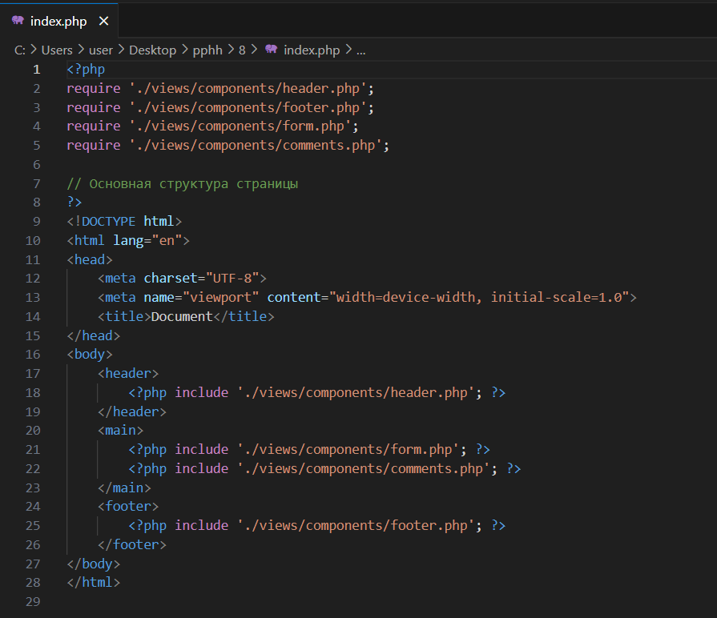

Создание файла form.php
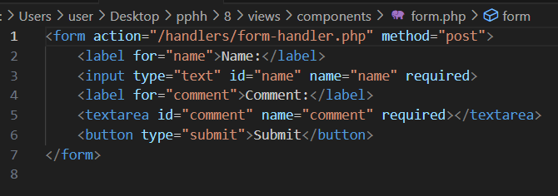

Создание файла form-handler.php

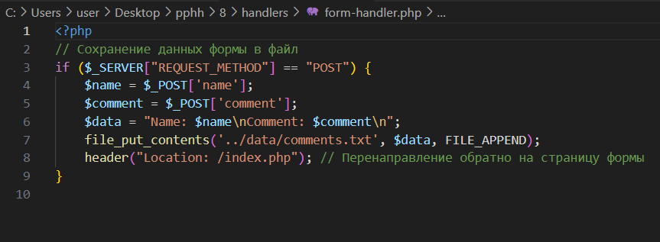

Создание файла comments.php
